Федеральное государственное автономное образовательное учреждение высшего образования «Национальный исследовательский университет ИТМО»

Факультет программной инженерии и компьютерной техники

Основы профессиональной деятельности.

Лабораторная работа №1

«UNIX»

Вариант №33664.

Выполнил:
Вишняков Александр Сергеевич
группа Р3110

Проверила:
Воронина Дарья Сергеевна.

Санкт-Петербург 2026

Оглавление
Задание 3
Исходный код 6
Заключение 6
Список использованных источников 6

Задание
- Создать приведенное в варианте дерево каталогов и файлов с содержимым. В качестве корня дерева использовать каталог lab0 своего домашнего каталога. Для создания и навигации по дереву использовать команды: mkdir, echo, cat, touch, ls, pwd, cd, more, cp, rm, rmdir, mv.
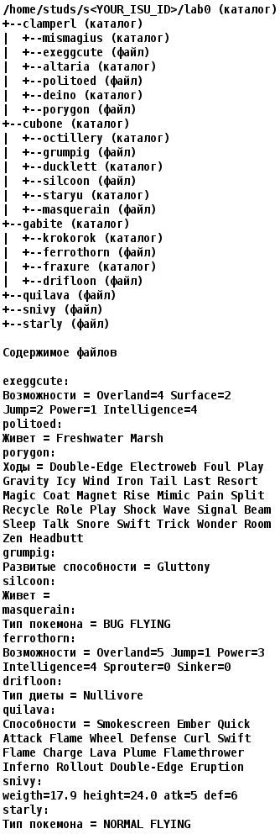
Рисунок 1 — Задание.
- Установить согласно заданию права на файлы и каталоги при помощи команды chmod, используя различные способы указания прав.
  - clamperl: владелец должен записывать директорию и переходить в нее, группа-владелец должна записывать директорию и переходить в нее, остальные пользователи должны не иметь никаких прав
  - mismagius: владелец должен записывать директорию и переходить в нее, группа-владелец должна не иметь никаких прав, остальные пользователи должны читать директорию и переходить в нее
  - exeggcute: ------rw-
  - altaria: права 555
  - politoed: владелец должен читать файл, группа-владелец должна читать файл, остальные пользователи должны читать файл
  - deino: права 357
  - porygon: r--------
  - cubone: владелец должен читать директорию и переходить в нее, группа-владелец должна читать, записывать директорию и переходить в нее, остальные пользователи должны не иметь никаких прав
  - octillery: владелец должен читать директорию и переходить в нее, группа-владелец должна не иметь никаких прав, остальные пользователи должны не иметь никаких прав
  - grumpig: права 044
  - ducklett: права 550
  - silcoon: r-----r--
  - staryu: права 550
  - masquerain: ------rw-
  - gabite: rwxr-xr-x
  - krokorok: права 550
  - ferrothorn: права 644
  - fraxure: права 307
  - drifloon: ------r--
  - quilava: права 046
  - snivy: r--r-----
  - starly: rw-r--r--
- Скопировать часть дерева и создать ссылки внутри дерева согласно заданию при помощи команд cp и ln, а также команды cat и перенаправления ввода-вывода.
  - скопировать рекурсивно директорию clamperl в директорию lab0/clamperl/altaria
  - создать символическую ссылку c именем Copy_44 на директорию cubone в каталоге lab0
  - скопировать файл snivy в директорию lab0/clamperl/deino
  - скопировать содержимое файла starly в новый файл lab0/clamperl/porygonstarly
  - cоздать жесткую ссылку для файла snivy с именем lab0/cubone/masquerainsnivy
  - cоздать символическую ссылку для файла snivy с именем lab0/gabite/ferrothornsnivy
  - объединить содержимое файлов lab0/cubone/masquerain, lab0/cubone/silcoon, в новый файл lab0/starly_48
- Используя команды cat, wc, ls, head, tail, echo, sort, grep выполнить в соответствии с вариантом задания поиск и фильтрацию файлов, каталогов и содержащихся в них данных.
  - Подсчитать количество строк содержимого файлов в директории clamperl, отсортировать вывод по уменьшению количества, подавить вывод ошибок доступа
  - Вывести три первых элемента рекурсивного списка имен и атрибутов файлов в директории lab0, содержащих строку "on", список отсортировать по возрастанию даты изменения записи о файле, ошибки доступа не подавлять и не перенаправлять
  - Вывести содержимое файлов: exeggcute, politoed, porygon, grumpig, silcoon, masquerain, оставить только строки, содержащие "Re", ошибки доступа не подавлять и не перенаправлять
  - Рекурсивно вывести содержимое файлов из директории lab0, имя которых заканчивается на 'e', строки отсортировать по имени a->z, подавить вывод ошибок доступа
  - Вывести два первых элемента рекурсивного списка имен и атрибутов файлов в директории lab0, начинающихся на символ 'c', список отсортировать по убыванию даты модификации файла, добавить вывод ошибок доступа в стандартный поток вывода
  - Рекурсивно вывести содержимое файлов с номерами строк из директории lab0, имя которых начинается на 'f', строки отсортировать по имени z->a, ошибки доступа перенаправить в файл в директории /tmp
- Выполнить удаление файлов и каталогов при помощи команд rm и rmdir согласно варианту задания.
  - Удалить файл snivy
  - Удалить файл lab0/clamperl/exeggcute
  - удалить символические ссылки Copy_*
  - удалить жесткие ссылки lab0/cubone/masquerainsni*
  - Удалить директорию gabite
  - Удалить директорию lab0/cubone/staryu

Исходный код
https://github.com/AleksandrVishniakov/itmo/tree/main/s1/opd/labs/l1

Заключение
В процессе выполнения лабораторной работы я узнал новые команды, с помощью которых я научился создавать файлы и папки, управлять правами пользвотелей, записывать информацию в файлы, а также анализировать содержисое директорий и папок.

Список использованных источников
- Методические указания к выполнению лабораторных работ и рубежного контроля БЭВМ / В. В. Кириллов, А. А. Приблуда, С. В. Клименков, Д. Б. Афанасьев. — Санкт-Петербург : Университет ИТМО, 2019. — Текст : электронный. — URL: https://se.ifmo.ru/documents/10180/38002/Методические+указания+к+выполнению+лабораторных+работ+и+рубежного+контроля+БЭВМ+2019+bcomp-ng.pdf/d5a1be02-ad3f-4c43-8032-a2a04d6db12e (дата обращения: 29.09.2026).

